PROJETO DE LEI N.º ____/2025

EMENTA: ACRESCENTA O art. 4-A À LEI Nº 3719/2023, QUE “Dispõe sobre o centro de monitoramento para vigilância permanente dos logradouros públicos, vias públicas e locais de interesse público no município de Barra do Piraí e dá outas providências.”.
A Câmara Municipal de Barra do Piraí, estado do Rio de Janeiro, no uso de suas atribuições legais, aprova e a Prefeita do Município sanciona a seguinte Lei:

- Fica acrescentado à Lei Municipal Nº 3719, de 02 de maio de 2023, o seguinte art. 4° A.
“Art. 4° A – O centro de monitoramento (CM) deverá contar com câmeras que possuam a tecnologia de reconhecimento facial em todos os logradouros públicos, vias públicas e locais de interesse público.
- Esta Lei entrará em vigor na data de sua publicação.

Sala Barão do Rio Bonito, ___ de ____ de 2025.

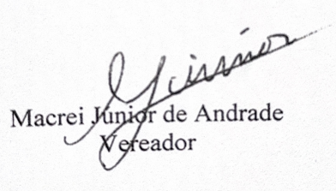

Justificativa
Acrescentar o artigo acima citado se faz imprescindível, pois a legislação vigente não menciona sobre o equipamento de câmeras conter a tecnologia de reconhecimento facial. Essa tecnologia vem sendo utilizada em várias cidades pelo País, pois tem sido de grande ajuda na prisão de foragidos da justiça e na identificação de infratores, gerando mais segurança e mantendo assim a ordem, desta forma é de extrema importância que o município também possua essa tecnologia para que seja usada em prol dos munícipes.

